新人教版一小语文（上）期中测试卷
姓名____________ 学号____________ 班级
…………………………………………………………………………………………………………
一、我会看一看，连一连。（8分）
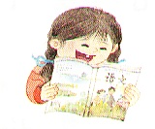
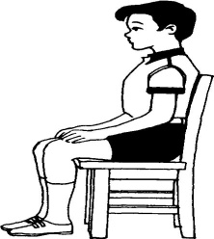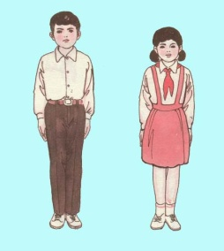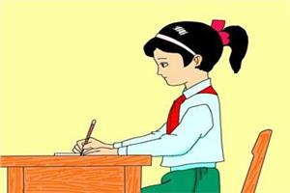

站如松 写字 坐如钟 读书
二、我会猜一猜，连一连。（8分）

田 耳 口 山
三、照样子，写一写。(12分)
ei ie iu ui ei er
ye yue ɑi ɑo ou ɑo
四、我会比一比再填空。（12分）
人 天 口 田 木 禾
他（ ） 人（ ） （ ）头
（ ）上 （ ）地 （ ）苗
五、我会数一数，选择填空。（只填序号）（12分）
①四 ②六 ③八 ④七 ⑤五 ⑥三
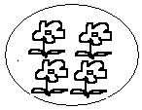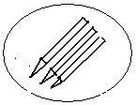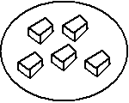
（ ）朵花 （ ）枝笔 （ ）块橡皮
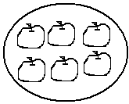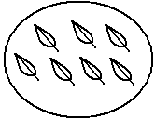
（ ）个苹果 （ ）颗星星 （ ）片树叶

六、我能把字写漂亮。6分
木
火

虫
目

山

七、写出下列汉字的声母。3分
爸 妈 词

七、拼一拼，连一连。（8分）
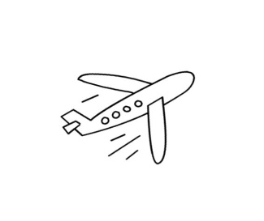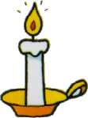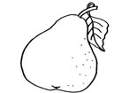

là zhú fēijī yāli qì qiú

八、我会把音节写漂亮。（8分）
mǔ jī huā gǒu yuè yá xiǎo māo

九、加一笔，变新字。（10分）
一 人 口 日 二

十、我会按照生母的顺序连一连。（12分）